DTO Unit

Attivazione Nuova Carta
Back Office Automation
Product Backlog
Codice GoTo: 126440

 | Nome e Cognome | Data
Written by: | Amalia Cacciatore | 28/04/2023
Verified by | RT&TL Lutech | GG/MM/AAAA
Approved by: | DTO Poste Italiane | GG/MM/AAAA
Distribution List

Name | Reference | Role
Antonio Forino | antonio.forino@posteitaliane.it | DTO – Poste
Vito Lecci | vito.lecci@posteitaliane.it | DTO – Poste
Alessandro Gatta | alessandro.gatta@posteitaliane.it | DTO – Poste
Vincenzo Genova | vincenzo.genova@posteitaliane.it | DTO – Poste
Marichita Petrone | marichita.petrone@posteitaliane.it | DTO – Poste
Francesco Maragno | francesco.maragno@posteitaliane.it | DTO – Poste
Maria Cristina Fiori | mariac.fior@posteitaliane.it | DTO – Poste
Team Collaudo | teamBOA@exprivia.com | Team Collaudo
Marcello Maio | marcello.maio@lutech.it | RT Lutech
Stefano Pintore | stefano.pintore@lutech.it | TL Lutech
Botta Gennaro | gennaro.botta@lutech.it | TM Lutech
Simona Zarro | simona.zarro@lutech.it | CM lutech
Seif Benjouira | seifeddine.benjouira@lutech.it | AD Lutech
Luana Mirabella | luana.mirabella@lutech.it | BA Lutech
Amalia Cacciatore | amalia.cacciatore@lutech.it | BA Lutech
Scrum Team | Poste-BOA@atos365.onmicrosoft.com | Scrum Team

Changes to the document

Version | Date | Description of Changes | Written by
1.0 | 28/04/2023 | Versione di prima emissione | Lutech
1.1 | 02/05/2023 | Aggiornamento References [3], References [4], References [5] References [6] – Aggiornamento Scenario 4.3.1.2, US 4.8, Scenario 4.3.1.1 | Lutech
1.2 | 02/05/2023 | Aggiornamento References [3] | Lutech
1.3 | 27/11/2023 | Aggiornamento References [3] – Aggiornamento versione 1.2 come da revisione per introduzione CR. | Lutech
Link Documento |  | Link

Table 1 – Version Control

References
- PI-DTO, 20230202_Linee guida controlli Backoffice_FG2
- LUTECH, Codici Motivazioni BPM
- LUTECH, Interface Agreement Servizi SD per BPM_ANC_ver1.4
- LUTECH, Checklist SD_126440_ V0.5
- BPM, Swagger Servizio SubmitWorkItem 1.1
- LUTECH, Automatismi Esiti SD_ANC v. 0.2

Index
1. Acronyms, glossary 5
2. Overview 6
3. Backlog and Iteration Functionalities 7
4. Functional Definition 8
4.1. Integration Story “Integrazione BPM: Richiesta di Apertura Pratica” 8
4.1.1. Acceptance Criteria 8
4.1.1.1. Scenario: Ricezione richiesta Creazione Pratica 8
4.1.1.2. Scenario: Response Servizio Apertura Pratica 8
4.1.1.3. Scenario: Mancato invio oggetto “Documenti” 8
4.1.1.4. Scenario: Gestione dell’Idempotenza 8
4.1.1.5. Scenario: Interrogazione fallita per indisponibilità del servizio 8
4.2. User Story “Creazione Pratica” 9
4.2.1. Acceptance Criteria 9
4.2.1.1. Scenario: Creazione Pratica 9
4.2.1.2. Scenario: Riepilogo Pratica 9
4.2.1.3. Scenario: Funzionalità di Visualizzazione per la Navigazione 10
4.3. User Story “Visualizzazione Lista Pratiche” 11
4.3.1. Acceptance criteria 11
4.3.1.1. Scenario: Visualizzazione Lista Pratiche 11
4.3.1.2. Scenario: Filtro Lista Pratiche 11
4.4. User Story “Creazione di un Task nella Lista Attività” 11
4.4.1. Acceptance Criteria 12
4.4.1.1. Scenario: Generazione del Task 12
4.5. User Story “Visualizzazione Lista Attività” 12
4.5.1. Acceptance criteria 12
4.5.1.1. Scenario: Visualizzazione Lista Attività 12
4.5.1.2. Scenario: Sorting Colonne 12
4.5.1.3. Scenario: Filtro Attività 12
4.6. User Story “Presa in carico di un Task nella Lista Attività” 12
4.6.1. Acceptance Criteria 13
4.6.1.1. Scenario: Presa in Carico del Task Attività 13
4.6.1.2. Scenario: Selezione Tipologia Documento da verificare 13
4.6.1.3. Scenario: Visualizzazione Dettaglio Task Attività 13
4.6.1.4. Scenario: Visualizzazione dei documenti allegati 14
4.6.1.5. Scenario: Download manuale dei documenti allegati 14
4.7. User Story “Verifiche del Back-Office” 15
4.7.1. Acceptance Criteria 15
4.7.1.1. Scenario: Controllo Presenza Verbale di Denuncia 15
4.7.1.2. Scenario: Controlli Conformità Verbale di Denuncia 15
4.7.1.3. Scenario: Specifiche Controllo di Conformità N. 2 15
4.7.1.4. Scenario: Specifiche Controllo di Conformità N. 4 15
4.7.1.5. Scenario: Salva e Modifica Checklist 16
4.7.1.6. Scenario: Selezione Automatica dell’Esito sul controllo del Verbale di Denuncia 16
4.8. User Story “Chiusura di un Task nella Lista Attività” 16
4.8.1. Acceptance Criteria 16
4.8.1.1. Scenario: Selezione Automatica dell’Esito Generale della Pratica 16
4.8.1.2. Scenario: Chiusura Task con Pratica Approvata 16
4.8.1.3. Scenario: Chiusura Task con Pratica Respinta 16
4.8.1.4. Scenario: Verifica Chiusura Task 16
4.8.1.5. Scenario: Cambio Stato della Pratica 16
4.9. Integration Story “Integrazione BPM: Invio Esito Verifiche BO” 17
4.9.1. Acceptance Criteria 17
4.9.1.1. Scenario: Invio Esiti Verifiche BO 17
4.9.1.2. Scenario: Esito con KO multipli 17
4.9.1.3. Scenario: Interrogazione fallita per indisponibilità del servizio 17
4.10. User Story “Chiusura Pratica” 17
4.10.1. Acceptance Criteria 17
4.10.1.1. Scenario: Gestione Chiusura Pratica in OK 17
4.10.1.2. Scenario: Gestione Chiusura Pratica in KO 17
4.11. User Story “Funzionalità del Supervisore: Riassegna Attività” 17
4.11.1. Acceptance Criteria 18
4.11.1.1. Scenario: Tipologia di Riassegnazione 18
4.11.1.2. Scenario: Visualizzazione Task da riassegnare 18
4.11.1.3. Scenario: Filtri Task da riassegnare 18
4.11.1.4. Scenario: Sorting Colonne 18
5. Functional Definition Impacts 19
6. Assunzioni 20
7. Open Point 21
8. Ruoli 22
9. Sistemi da integrare 23
10. Modello di processo 24
11. State Model 25
12. Index of figures and tables 26

Acronyms, glossary

Acronimo | Descrizione
SD | Scrivania Digitale
BO | Back Office
BPM | Sistemi di Business Process Management
Table 2 – Acronyms, abbreviations

Term | Meaning
Table 3 – Glossary

Overview

Scopo del progetto è lo sviluppo dell’integrazione tra BPM e Scrivania Digitale per effettuare i controlli sulla veridicità del Verbale di Denuncia di smarrimento/furto e sulla carta bloccata lato Back-Office, al fine permettere al Cliente di procedere all’attivazione della nuova carta in sostituzione.

In fase di collaudo dell’iniziativa è emerso che dal Front End non arriva la tipizzazione del documento. Poiché su SD tale tipizzazione è definita dal campo CODICE_DOC_ID, il valore acquisito sarà rielaborato dal Sistema in modo tale che da interfaccia l’Operatore, a valle della presa in carico del task, dovrà selezionare il tipo di documento (Verbale di Denuncia o Carta) dopo averlo visualizzato tra gli allegati.

.

Backlog and Iteration Functionalities
La realizzazione della presente iniziativa prevede lo sviluppo delle seguenti funzionalità:

- Integration Story “Integrazione BPM: Richiesta di Apertura Pratica”
- User Story “Creazione Pratica”
- User Story “Visualizzazione Lista Pratiche”
- User Story “Creazione di un Task nella Lista Attività”
- User Story “Visualizzazione Lista Attività”
- User Story “Presa in carico di un Task nella Lista Attività”
- User Story “Verifiche del Back-Office”
- User Story “Chiusura di un Task nella Lista Attività”
- Integration Story “Integrazione BPM: Invio Esito Verifiche BO”
- User Story “Chiusura Pratica”
- User Story “Funzionalità del Supervisore: Riassegna Attività”

Functional Definition

Integration Story “Integrazione BPM: Richiesta di Apertura Pratica”
Come Sistema devo esporre un servizio per consentire al sistema esterno chiamante BPM di inviare i dati necessari per la creazione di una pratica. La pratica da creare dovrà essere corredata di un solo documento da controllare (contenuto nell’oggetto “Documenti” del json) e potrà essere di due tipologie

- Immagine del Verbale di Denuncia

oppure

- Immagine della Carta tagliata da un lato

L’oggetto “Documenti” potrà contenere all’interno più “Contenuti” (più file). Il BPM non effettua alcun controllo sui contenuti caricati dal Cliente.

Per i dettagli dell’IA riferirsi al References [3].

Acceptance Criteria

Scenario: Ricezione richiesta Creazione Pratica
Verificare che il Sistema riceva una richiesta di creazione Pratica che contenga obbligatoriamente l’oggetto “DOCUMENTI” e risponda correttamente al servizio chiamante.

Scenario: Response Servizio Apertura Pratica
Verificare che il Sistema restituisca nella response i seguenti valori:

- Info:
  - Result Code (obbligatorio)
  - Result Message (obbligatorio)
  - Details (facoltativo)

- appianTicketID (ovvero l’ID Pratica, obbligatorio in caso di Result Code “OK”)

Scenario: Mancato invio oggetto “Documenti”
Verificare che il Sistema restituisca errore in caso il json inviato dal BPM per la creazione della pratica non contenga l’oggetto “Documenti” al suo interno.

Scenario: Gestione dell’Idempotenza
Verificare che il Sistema restituisca il seguente messaggio in caso vengano inviati da BPM dati per la creazione di una pratica, relativi a un ID_WORKITEM già presente su SD:

{ "info" : { "resultCode" : "-5", "resultMessage" : "L'ID_WORKITEM indicato corrisponde a una pratica esistente con idCase: XXXXX (IDCASE esistente), "details" : null } }

Scenario: Interrogazione fallita per indisponibilità del servizio
Verificare che il Sistema restituisca un messaggio di indisponibilità del servizio quando questo non è raggiungibile.

User Story “Creazione Pratica”
A valle della corretta ricezione delle informazioni inviate dal sistema chiamante (BPM), come Sistema devo creare una pratica, al fine di renderla visibile e lavorabile dall’Operatore. La pratica creata potrà contenere al suo interno un solo documento da controllare che potrà essere:

- Immagine del Verbale di Denuncia

oppure

- Immagine della Carta tagliata da un lato.

L’oggetto “Documenti” potrà contenere all’interno più “Contenuti” (più file). SD non effettua alcun controllo sui contenuti caricati dal Cliente.

Acceptance Criteria

Scenario: Creazione Pratica
Verificare che il Sistema abbia creato la pratica dal tab Pratiche, che lo stato della pratica sia “Aperta” e che sia stato generato il task per permettere all’Operatore di procedere con le verifiche lato BO.

Scenario: Riepilogo Pratica
Verificare che il Sistema mostri la pratica suddivisa nelle seguenti sezioni e con i seguenti dati:

- DATI TESTATA
- Macrostep di lavorazione (Raccolta input, Lavorazione, Chiusura Pratica)
- Processo (Attivazione Nuova Carta)
- Codice Fiscale
- Pratica N.

- DATI PRATICA
- Data Apertura
- Data Ultima modifica
- Stato
- Codice Cliente
- Codice Fiscale
- Canale
- Esito SD (campo mostrato e valorizzato a valle delle Verifiche BO, valori consentiti. OK, KO)
- Data Chiusura Pratica (campo mostrato e valorizzato a valle della chiusura pratica)

- DATI LAVORAZIONE
  - Colonna Sinistra

  - Dati Cliente
  - Nome
  - Cognome
  - Sesso
  - Codice Fiscale
  - Data di Nascita
  - Comune di Nascita
  - Provincia di Nascita
  - Nazione di Nascita
  - Cittadinanza
  - Cellulare
  - Telefono
  - Indirizzo di Residenza*

*La sezione “Indirizzo di Residenza” in fase di apertura del tab DATI LAVORAZIONE non sarà esplosa.

- Dati Carta Bloccata
    - Numero Carta (PAN)
    - Tipo di Carta
    - Intestazione Carta

- Contenuti Verbale di Denuncia (Presente a valle della selezione dell’Operatore nel task del tipo documento “Verbale dei Denuncia”)
  - Nome File
  - Estensione

- Controlli Verbale di Denuncia (Presente a valle della selezione dell’Operatore nel task del tipo documento “Verbale dei Denuncia”)
La sezione presenta una checklist per le verifiche, effettuate o da effettuare, del Back-Office sul Verbale di Denuncia.
Per la checklist delle verifiche del BO fare riferimento al References [4].

- Contenuti Carta (Presente a valle della selezione dell’Operatore nel task del tipo documento “Carta”)
  - Nome File
  - Estensione

- Controlli Carta (Presente a valle della selezione dell’Operatore nel task del tipo documento “Carta”)
La sezione presenta una checklist per le verifiche, effettuate o da effettuare, del Back-Office sulla Carta.
Per la checklist delle verifiche del BO fare riferimento al References [4].

- Colonna Destra:
- Sezione di Visualizzazione Allegato Verbale di Denuncia o Allegato Carta.

- ESITO
La sezione contiene l’esito positivo o negativo dei controlli effettuati dal BO, la data di esitazione e la sezione “Note” (valorizzata o meno poiché non obbligatoria) visualizzata solo in caso di respingimento pratica.

Scenario: Funzionalità di Visualizzazione per la Navigazione
Verificare che lo Specialista, nel tab “Dati Lavorazione”, possa nascondere o visualizzare le diverse sezioni attraverso le seguenti funzionalità:

- Nascondi Sezione (Dati)
- Visualizza Sezione (Dati)
- Nascondi Allegati
- Visualizza Allegati

User Story “Visualizzazione Lista Pratiche”
Come Operatore BO devo poter visualizzare tutte le pratiche censite a sistema.

Acceptance criteria

Scenario: Visualizzazione Lista Pratiche
Verificare che l’utente visualizzi i seguenti campi in colonna:

- Pratica N°: identificativo pratica Appian
- Codice Fiscale
- Codice Cliente
- Data Apertura: data in cui la pratica è stata aperta su Scrivania
- Data Ultima Modifica
- Data Chiusura

- Data Inserimento Richiesta
- Esito SD
- Operatore
- Stato pratica come da state model
- Segnalazioni

Scenario: Filtro Lista Pratiche
Verificare che le pratiche possano essere filtrate per:
- Campo per ricerca Pratiche di Attivazione Nuova Carta
- Filtro per Stato Pratica, saranno presenti nel menu a tendina i seguenti stati:
  - Aperta
  - In Lavorazione
  - In Attesa Conferma BPM
  - Chiusa OK
  - Chiusa KO
- Filtro per Data Chiusura, consente all’utente di filtrare per “Data Chiusura”, selezionando (tramite calendario) una data di inizio e una data di fine per impostare il range di tempo di interesse.
- Filtro per Data Apertura
- Filtro per Data ultima Modifica
- Filtro per Esito SD

User Story “Creazione di un Task nella Lista Attività”
Come Sistema devo generare un task, nella Lista Attività, a valle dell’apertura pratica, per permettere all’Operatore di procedere con la lavorazione.

Acceptance Criteria

Scenario: Generazione del Task
Verificare che, a valle della creazione di una pratica con stato “Aperta”, il Sistema generi il task denominato:

Attivazione Nuova Carta - ‘Nome Cliente’ ‘Cognome Cliente’

nella lista Attività, per permettere all’operatore di procedere con le verifiche del Back- Office.

User Story “Visualizzazione Lista Attività”
Come Operatore BO devo poter visualizzare la lista delle attività presenti nella mia coda lavorazioni per poter procedere con presa in carico del task.

Acceptance criteria

Scenario: Visualizzazione Lista Attività
Verificare che l’utente visualizzi i seguenti campi in colonna:
- Pratica N.
- Attività
- Assegnatari
- Utente In Carico
- Data Creazione
- Data Presa in carico
- Stato

Scenario: Sorting Colonne
Verificare che il Sistema permetta di ordinare le colonne disponibili, ad esclusione della colonna “Assegnatari”.

Scenario: Filtro Attività
Verificare che l’utente possa filtrare la lista attività inserendo i seguenti filtri:
- Stato
- Tipo Pratica (popolato con “Attivazione Nuova Carta”, non editabile)
- Pratica N.
- Nome Attività
- Assegnatari
- Utente in carico

User Story “Presa in carico di un Task nella Lista Attività”
Come Operatore BO devo poter prendere in carico l’Attività per poter procedere alla lavorazione della pratica. Per ogni Task devo poterne visualizzare il dettaglio e l’allegato.

Acceptance Criteria

Scenario: Presa in Carico del Task Attività
Verificare che lo Specialista possa prendere in carico l’Attività per poterla lavorare, tramite la funzionalità apposita.

Scenario: Selezione Tipologia Documento da verificare
Verificare che l’Operatore, a valle della presa in carico del task, debba obbligatoriamente selezionare il Tipo di Documento da sottoporre a controlli (Verbale di Denuncia o Carta) per procedere nella lavorazione.
Poiché l’oggetto “Documenti” potrà contenere all’interno più “Contenuti” (più file) ed in caso il Cliente abbia caricato sia il file del Verbale di Denuncia che il file della Carta, sarà l’Operatore a decidere su quale documento dovrà essere effettuato il controllo del Back Office. Dopo aver confermato la selezione del “Tipo Documento”, non sarà più possibile modificarlo e la pratica acquisirà lo stato “In Lavorazione”.

Scenario: Visualizzazione Dettaglio Task Attività
Verificare che lo Specialista possa visualizzare le seguenti sezioni con il seguente dettaglio:

- DATI TESTATA
- Macrostep di lavorazione (Raccolta input, Lavorazione, Chiusura Pratica)
- Processo (Attivazione Nuova Carta)
- Codice Fiscale
- Pratica N.

- DATI PRATICA

  - Dati Pratica
  - Data Apertura
  - Data Ultima modifica
  - Stato
  - Codice Cliente
  - Codice Fiscale
  - Canale

- VERIFICA DOCUMENTI

  - Dati Cliente
- Nome
- Cognome
- Sesso
- Codice Fiscale
- Data di Nascita
- Comune di Nascita
- Provincia di Nascita
- Nazione di Nascita
- Cittadinanza
- Cellulare
- Telefono
- Indirizzo di Residenza*

* La sezione “Indirizzo di Residenza” in fase di apertura task non sarà esplosa.

- Dati Carta
- Numero Carta (PAN)
- Tipo di Carta
- Intestazione Carta

- Contenuti Verbale di Denuncia (Presente a valle della selezione del tipo documento “Verbale dei Denuncia”)
- Nome File
- Estensione

- Controlli Verbale di Denuncia (Presente a valle della selezione del tipo documento “Verbale dei Denuncia”)
La sezione presenta una checklist per le verifiche del Back-Office sul Verbale di Denuncia.
Per la checklist delle verifiche del BO fare riferimento al References [4].

- Contenuti Carta (Presente a valle della selezione del tipo documento “Carta”)
- Nome File
- Estensione

- Controlli Carta (Presente a valle della selezione del tipo documento “Carta”)
La sezione presenta una checklist per le verifiche del Back-Office sulla Carta.
Per la checklist delle verifiche del BO fare riferimento al References [4].

- Sezione di Visualizzazione Allegati (colonna a destra)
La sezione presenta l’allegato del Verbale di Denuncia o della Carta per la consultazione visiva da parte del Back-Office e la verifica rispetto ai dati nella colonna a sinistra.

- RIEPILOGO
La sezione, abilitata solo a completamento dei controlli lato BO, contiene il repilogo delle Verifiche del BO e le seguenti card in sola lettura evidenziate in base alle logiche di automatismo del Sistema sui controlli effettuati:

- Approvata
- Respinta

Sarà inoltre visibile la sezione “Note”, non obbligatoria, solo in caso di respingimento pratica ed il tasto “Chiudi Pratica” per procedere con la comunicazione dell’esito Verifiche BO a BPM e la chiusura del task e della lavorazione lato Operatore BO.

Scenario: Visualizzazione dei documenti allegati
Verificare che lo Specialista possa visualizzare correttamente l’allegato alla pratica.

Scenario: Download manuale dei documenti allegati
Verificare che lo Specialista, in caso di mancata visualizzazione dell’allegato, possa effettuare il download manuale del documento tramite apposita funzionalità.

User Story “Verifiche del Back-Office”
Come Specialista devo poter effettuare delle verifiche sul Verbale di Denuncia o sulla Carta, ed indicare se il documento è conforme per poter procedere nella lavorazione. In caso di non conformità devo poter inserire facoltativamente una nota.

Per le causali di KO da inviare al BPM fare riferimento al References [2].
Per la checklist delle verifiche del BO fare riferimento al References [4]
Per gli Automatismi di SD fare riferimento al References [6].

Acceptance Criteria

Scenario: Controllo Presenza Verbale di Denuncia
Verificare che il Sistema permetta allo Specialista di indicare la presenza del Verbale di Denuncia. In caso positivo si abiliterà la colonna “Conformità” per poter esprimere l’esito sui controlli. In caso negativo la colonna verrà disabilitata e tutti i Controlli di Conformità Documento andranno in KO. Di default il radio button non è valorizzato e la colonna Conformità è disabilitata.

Scenario: Controlli Conformità Verbale di Denuncia
Verificare che il Sistema permetta allo Specialista di indicare per il Verbale di Denuncia la conformità o meno in merito tramite i seguenti controlli (fare riferimento al References [4]):

- “Il Verbale di Denuncia risulta leggibile?”
- “Il Verbale di Denuncia è idoneo al controllo formale?”
- “I dati del Verbale di Denuncia sono coerenti con i dati del Cliente?”
- “Il numero della carta nel Verbale di Denuncia corrisponde al numero di carta presente tra i dati della pratica?”

Di default i radio button della checklist non sono valorizzati.

Scenario: Specifiche Controllo di Conformità N. 2
Verificare che, in caso di non Conformità del controllo

“Il Verbale di Denuncia è idoneo al controllo formale?”

il Sistema permetta allo Specialista di selezionare una delle seguenti voci per cui il controllo risultato in KO:

- Intestazione
- Firme
- Intestazione Conforme al Timbro
- Dichiarazione Conforme alle Firme
- Carta Poste Italiane

Ad ognuna delle voci indicate corrisponde un codice motivazione specifico da inviare al BPM per informare il Cliente del motivo di respingimento pratica.

Scenario: Specifiche Controllo di Conformità N. 4
Verificare che il controllo

“Il numero della carta nel Verbale di Denuncia corrisponde al numero di carta presente tra i dati della pratica?”

sia facoltativo per l’Operatore, in quanto dovrà essere compilato solo in caso di presenza numero di Carta sul Verbale di Denuncia.

Scenario: Salva e Modifica Checklist
Verificare che il Sistema permetta all’Operatore BO di salvare (tasto SALVA E PROSEGUI) e modificare (tasto MODIFICA) la checklist compilata. Solo alla pressione del tasto SALVA E PROSEGUI si abiliterà la sezione RIEPILOGO.

Scenario: Selezione Automatica dell’Esito sul controllo del Verbale di Denuncia
Verificare che il Sistema, a valle dei controlli effettuati dall’Operatore BO, selezioni in automatico l’esito sul controllo del Verbale di Denuncia o sulla Carta.

User Story “Chiusura di un Task nella Lista Attività”
Come Specialista devo poter chiudere un Task, ovvero respingere la pratica se i controlli non hanno dato esito positivo o approvarla in caso contrario.

Acceptance Criteria

Scenario: Selezione Automatica dell’Esito Generale della Pratica
Verificare che il sistema, a valle dei controlli effettuati dall’Operatore BO, selezioni in automatico l’esito generale della pratica (OK, KO), in base agli automatismi riportati nel References [6].

Scenario: Chiusura Task con Pratica Approvata
Verificare che il sistema, a valle delle Verifiche BO, evidenzi la card in sola lettura “Approvata” e mostri:

- Esito Controllo sul Verbale di Denuncia o sulla Carta;
- Il tasto “Chiudi Pratica” per chiudere il task.

Scenario: Chiusura Task con Pratica Respinta
Verificare che il sistema, a valle delle Verifiche BO, evidenzi la card in sola lettura “Respinta” (KO) e mostri:

- Esito Controllo sul Verbale di Denuncia o sulla Carta e la/le Motivazione/i per i controlli andati in KO;
- Una nota da valorizzare in maniera facoltativa da parte dell’Operatore BO
- Il tasto “Chiudi Pratica” per chiudere il task.

Scenario: Verifica Chiusura Task
Verificare che, a valle della chiusura del Task, questo non sia più presente nella Lista delle Attività.

Scenario: Cambio Stato della Pratica
Verificare che, a valle della chiusura del Task, lo stato della pratica cambi da “In Lavorazione” a “In Attesa Conferma BPM”.

Integration Story “Integrazione BPM: Invio Esito Verifiche BO”
Come Sistema devo poter invocare il servizio esposto da BPM per poter inviare gli esiti delle verifiche da parte del Back-Office al BPM.

Per i dettagli tecnici della IA riferirsi al References [5]

Acceptance Criteria

Scenario: Invio Esiti Verifiche BO
Verificare che il Sistema comunichi correttamente gli esiti di verifiche BO al BPM.

Scenario: Esito con KO multipli
Verificare che il Sistema, in caso di più KO riscontrati dall’Operatore, invii correttamente tutte le motivazioni di KO riscontrate al BPM.

Scenario: Interrogazione fallita per indisponibilità del servizio
Verificare che il Sistema riceva un messaggio di indisponibilità del servizio quando questo non è raggiungibile.

User Story “Chiusura Pratica”
Affinché il sistema possa procedere con la chiusura della pratica, l’Operatore dovrà cliccare sul tasto “Chiudi Pratica” del task a fine lavorazione.

Come Sistema, a valle della conferma ricezione esiti da parte di BPM, devo poter gestire la chiusura della Pratica che potrà essere delle seguenti tipologie:

- Chiusa OK
- Chiusa KO

Acceptance Criteria

Scenario: Gestione Chiusura Pratica in OK
Verificare che il Sistema, a valle della conferma ricezione esiti da parte di BPM, proceda con la chiusura della Pratica, modifichi lo stato della pratica in “Chiusa OK” e valorizzi la data chiusura con la sysdate.

Scenario: Gestione Chiusura Pratica in KO
Verificare che il Sistema, a valle della conferma ricezione esiti da parte di BPM, proceda con la chiusura della Pratica, modifichi lo stato della pratica in “Chiusa KO” e valorizzi la data chiusura con la sysdate.

User Story “Funzionalità del Supervisore: Riassegna Attività”
Come Supervisore devo poter devo poter visualizzare tutte le Attività e devo poterle riassegnare alla coda del gruppo o ad un utente del gruppo.

Acceptance Criteria

Scenario: Tipologia di Riassegnazione
Verificare che il Supervisore possa scegliere di:
- Riassegnare Attività ad un gruppo
- Riassegnare Attività ad Utenti

Scenario: Visualizzazione Task da riassegnare
Verificare che l’utente visualizzi per ogni attività i seguenti campi in colonna:

- Processo
- Pratica N.
- Nome Attività
- Assegnatario
- Owner
- Data Assegnazione
- Data Presa in carico
- Data Scadenza
- Stato

Scenario: Filtri Task da riassegnare
Verificare che i task da riassegnare possano essere filtrati per:

- Pratica N.
- Data Assegnazione
- Data Scadenza
- Owner
- Assegnatario

Scenario: Sorting Colonne
Verificare che il Sistema permetta di ordinare le colonne disponibili, ad esclusione della colonna “Assegnatario”.

Functional Definition Impacts
L’iniziativa descritta nel presente Product Backlog ha impatti anche su Sinergia SAC-SBO (PIX) e Data Lake.

Assunzioni

ID | Topic | Descrizione
1
2
3
4

Open Point

ID | Topic | Descrizione | Aggiornamento
1
2
3
4
5
6
7
8

Ruoli

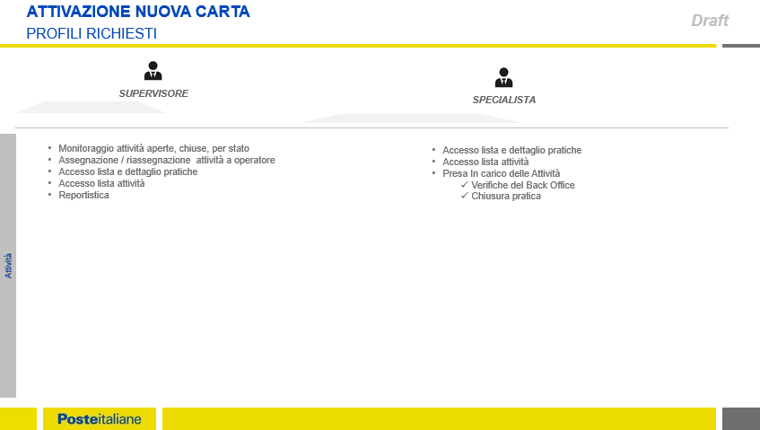

Sistemi da integrare

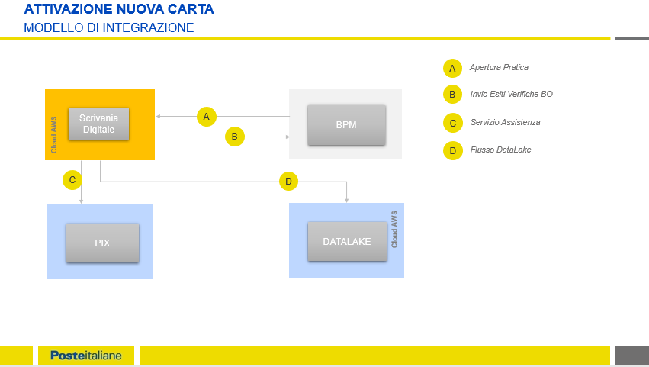

Modello di processo
Di seguito viene mostrato il workflow del processo.

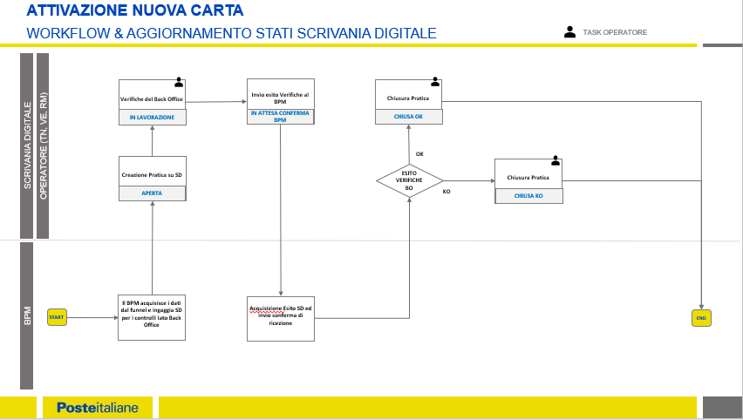

State Model
Lo state model del flusso presenta i seguenti Stati.

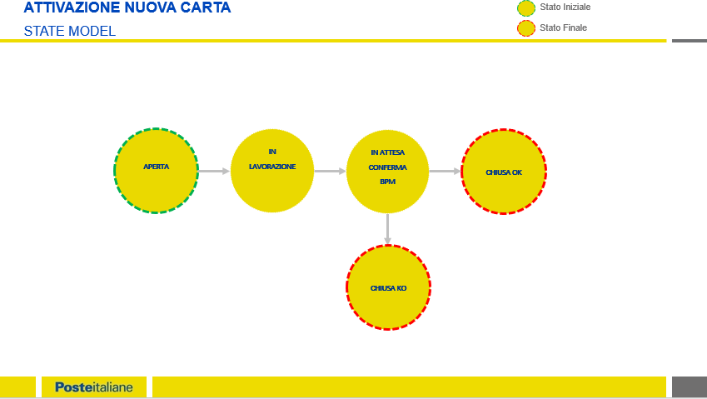

Index of figures and tables
Figures

No table of figures entries found.
Tables
Table 1 – Version Control 2
Table 2 – Acronyms, abbreviations 4
Table 3 – Glossary 4

